**GOBIERNO DEL ESTADO DE COAHUILA DE ZARAGOZA**

**SECRETARÍA DE EDUCACIÓN**

ESCUELA NORMAL DE EDUCACIÓN PREESCOLAR



PLANEACIÓN ARGUMENTADA

**PRESENTADO POR**: Karen Guadalupe García Zertuche

**SALTILLO, COAHUILA DE ZARAGOZA**

**ENERO 2019**

Contexto externo

El jardín de niños Anita del bosque de López tuno matutino con horario de 8:00 a 13:00 horas, clave 05DJN0027-I, está ubicado en una zona urbana de la Cuidad de Saltillo Coahuila, específicamente en la calle sierra del cuatro con el número 1620 de la colonia Zapalinamé, con número telefónico (4-12-29-55).

Nombre de la supervisora Leticia Padilla Gámez.

El jardín colinda al oriente con la escuela primaria federal Ignacio Zaragoza y al poniente con la calle sierra del cuatro, al sur con la parroquia de santa María, se cuenta con todos los servicios públicos como agua potable, luz, drenaje y gas. Además que la mayoría de las casas están construidas de ladrillo y son pequeñas, en su mayoría el nivel de estudio de los padres de familia no excede de la secundaria existe también un mínimo de padres de familia que son profesionales, se ha logrado identificar que un alto porcentaje de madres de familia son madres solteras y tienen que trabajar.

El camino a la escuela no es complicado, hay varias rutas de transporte urbano que los dejan a tan solo unas cuadras aunque también hay alumnos que son llevados en automóvil.

El jardín de niños se ha caracterizado por pertenecer al programa de escuelas de tiempo completo (jornada ampliada) además se han realizado las gestiones necesarias por parte de la directora Georgina García Gaona para ir cambiando la infraestructura y acondicionando el plantel.

El salón de clases en el que realizo las prácticas profesionales está a cargo de la educadora Liliana Edith Calvillo Quintero. Por quien recibo observaciones y recomendaciones para mi trayecto formativo como futura docente. Mediante estas recomendaciones, fortalezas o áreas de oportunidad adquiero un aprendizaje significativo que seguramente me serviría para mi labor docente, tal como menciona el autor David Ausubel “El factor más importante que influye en el aprendizaje, es lo que el alumno ya sabe. Determinar esto y enseñarle en consecuencia” (Ausubel, 1968).

Considero importante esta cita dándole un enfoque al docente como guía de enseñanza frente al grupo, porque a partir de las experiencias que se han adquirido durante el trayecto formativo y prácticas, es conforme se aprende y se corrigen algunas áreas de oportunidad que se presenten. No obstante, por parte de los alumnos también es importante este punto de vista por el autor ya mencionado, por los alumnos son quienes construyen su propio conocimiento a partir de lo que ya saben, comparten e interactúan con sus pares para adquirir nuevos saberes y experiencias y construir un aprendizaje significativo.

En lo que se refiere a la participación de los padres de familia cabe resaltar que asisten un 75% a las asambleas de grupo y 60% a juntas generales que convoca la escuela, no obstante se les ha llamado de manera particular a los padres de familia para hacerles ver su responsabilidad que tienen hacia sus hijos y escuela.

El jardín cuenta con un aproximado de 115 alumnos la mayoría cuenta con uniforme lo que en general proyectan buen aspecto.

Contexto interno

Las aulas tienen buena iluminación y ventilación además se cuenta con el mobiliario adecuado aunque no suficiente, para la totalidad de los alumnos, se cuenta con aire acondicionado y espacios propicios para impartir una buena educación a los alumnos.

El jardín de niños cuenta además con área de juegos, un salón de ritmos cantos y juegos, área de apoyo de las Unidades de Servicio y Apoyo a la Educación Regular (USAER), una bodega y una biblioteca escolar por lo que nos podemos dar cuenta es un espacio muy completo para brindar una buena calidad en la educación. (Ver anexo)

El total de docentes que laboran en la institución es de cuatro por grupo, la directora y el equipo de USAER (psicóloga y maestra de apoyo), también un maestro de canto y una maestra de educación física. Los cuales colaboran de manera conjunta para los aprendizajes de los educandos y la adquisición de competencias nuevas.

Diagnostico grupal

El grupo mixto de 2 y 3 A donde se realizan las prácticas profesionales está formado por 29 alumnos, con características de aprendizaje muy diferentes ya que hay alumnos que recién se incorporan al preescolar, otros alumnos que vienen de otros jardines y otros que ya han estado con anterioridad en el jardín. Se integraron alumnos de nuevo ingreso, (8) los demás ya estaban el ciclo escolar pasado, por lo que son alumnos que se han acostumbrado. Las edades de los alumnos son de entre 4 a 5 años de edad contando algunos meses para los seis años. El 85% de los alumnos logran un nivel de desempeño regular, el otro 15% son alumnos con inasistencia.

Es un grupo integrado, respetan normas de convivencia en su mayoría, trabajan en equipo sin presentar alguna problemática, pues he considerado esta estrategia de colaboración porque también mediante el juego se involucran con sus compañeros y aprenden de manera distinta a como están acostumbrados a trabajar. En consecuencia con lo anterior, este punto de vista que analicé sobre el aprendizaje social se propone teóricamente por el autor quien considera al medio social como pieza clave en el proceso de aprendizaje y menciona que la actividad social permite explicar los cambios en la conciencia de los alumnos, así como también sostenía que los niños desarrollan su aprendizaje mediante la interacción social: van adquiriendo nuevas y mejores habilidades cognoscitivas como proceso lógico de su inmersión a un modo de vida. (Vygostky, 1934).

Mediante las actividades que se llevan a cabo como mencioné anteriormente también mantienen el interés por las actividades, expresan sus ideas con claridad. Se involucran en clase y participan, ayudan a quien lo necesita, se dirigen con seguridad en clase y con sus compañeros. Son independientes, expresan sentimientos, gustos y agrado por ciertas personas siguen indicaciones en su mayoría, cuidan sus cosas, se relacionan con los demás.

Desde otro punto de vista pedagógico, para Rousseau (1764) la educación es una forma de dominio social donde unos se imponen sobre otros mediante el conocimiento.

Como se mencionó anteriormente, la educación es un espacio de interacción social, de individuos con necesidades individuales y estilos de aprendizaje diferentes. Los educandos desarrollan sus habilidades y capacidades de manera autónoma pero a partir de ello experimentan y socializan sus ideas con sus iguales.

Situación de aprendizaje

Durante la jornada de práctica se trabajó con la situación didáctica “El cuidado de los dientes” con el propósito de crear conciencia en los alumnos sobre la importancia de la higiene y salud bucal ya que se observó que la mayoría de los alumnos tenía problemas dentales como caries.

Se trabajaron con los tres campos de formación académica pero dándole más enfoque al de exploración y comprensión del mundo natural y social en el organizador curricular del cuidado de la salud para que se favorecieran lo aprendizajes y el objetivo de la limpieza bucal y las posibles enfermedades que prevalecen. De igual manera se trabajaron con las tres áreas de desarrollo personal y social enfocándose más en la educación socioemocional para trabajar con la iniciativa personal y el trabajo en equipo para un fin común.

Se realizaron diversas actividades trabajando los campos de formación pero sin perder de vista el tema principal. Una actividad seleccionada para dicho trabajo fue la limpieza de una muela amarilla utilizando un cepillo de dientes y una técnica de pintura inflable que se realizó frente el grupo, sin embargo, no fue la actividad más satisfactoria pero por el tiempo y los momentos fue la actividad en la que se pudo realizar el video solicitado. A partir de las actividades desarrolladas ésta fue una de las pocas que se trabajó con pintura y que considero que los alumnos aprendieron de una manera distinta. Consistía en utilizar un cepillo dental simulando la pasta con la técnica de pintura anteriormente señalada, la muela estaba impresa en una hoja color amarilla y los alumnos la cubrían con la pintura blanca simulando la limpieza de la muela.

|  |  |
| --- | --- |
| Campo de Formación: “Exploración y comprensión del mundo natural y social” | |
| Propósito general:  Reconocer algunos fenómenos del mundo natural y social que le permiten comprender lo que sucede en su entorno. | |
| Propósito por nivel educativo:  Interesarse en la observación de los seres vivos y descubrir características que comparten. | |
| Organizador curricular 1:  Mundo natural | **Organizador curricular 2:**  Cuidado de la salud |
| Aprendizajes esperados:   * Practica hábitos de higiene personal para mantenerse saludable * Conoce medidas para evitar enfermedades * Reconoce la importancia de una alimentación correcta y los beneficios que aporta al cuidado de la salud | |

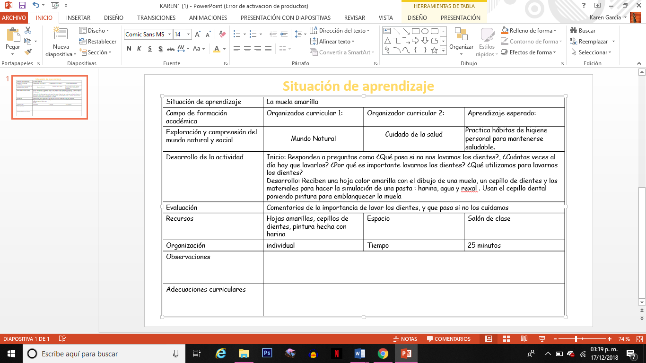

Evaluación

Los instrumentos de evaluación que se llevaron a cabo durante la práctica fueron el cuaderno de evaluación continua, el registro de experiencias y el portafolio de evidencias así como también el diario de la educadora. La evaluación es importante porque me permite darme cuenta de los avances, logros o dificultades de los alumnos. Al finalizar con las actividades realizadas se les preguntó a los alumnos sobre dicho trabajo, dando sus puntos de vista, hipótesis o comentarios sobre lo que habían realizado anotando en un papelito para después complementar con el cuaderno de evaluación.

El programa de aprendizajes clave para la educación preescolar menciona “Para los docentes, la articulación de la evaluación con su práctica cotidiana es un medio para conocer el proceso de aprendizaje de sus alumnos e identificar el tipo de apoyos que requieren para alcanzar los Aprendizajes esperados mediante nuevas oportunidades para aprender” [Secretaría de Educación Pública (SEP,2018, p.127)]

Se llevaron a cabo distintas estrategias para los estilos de aprendizaje, a partir de las encuestas realizadas el diagnóstico me permitió darme cuenta que los alumnos son visuales por lo que utilicé material concreto grande y llamativo al trabajar con las situaciones de aprendizaje. En lo auditivo, trate de explicar a los niños mediante cuentos sobre el cuidado de los dientes, audios y videos presentados en el salón, y para favorecer el aprendizaje kinestésico se trabajaron actividades donde manipularon materiales como arena, plastilina, pintura y masa.

ANEXO

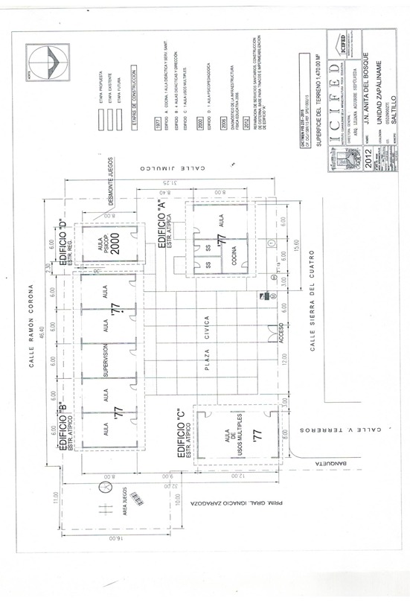

**Bibliografía**

Ausubel. (1968). Aprendizaje significativo . En D. P. Ausubel.

ygostky, L. (1934). En L. Vygotsky, *Teoría sociocultural.* Rusia.

Rousseau, J. J. (1764). Propuesta pedagógica. En J. J. Rousseau.

Secretaría de Educación Pública (SEP,2018)

ESCUELA NORMAL DE EDUCACIÓN PREESCOLAR

PRACTICA PROFESIONAL 7mo. SEMESTRE

Mtra. Elena Monserrat Gámez Cepeda/ Mtra. Eva Fabiola Ruíz Pradis

UNIDAD I: FORMARSE EN LA PRÁCTICA:

APRENDIZAJES, COMPETENCIAS Y PERFILES PROFESIONALES

PLANEACIÓN ARGUMENTADA

COMPETENCIAS A DESARROLLAR:

* Usa su pensamiento crítico y creativo para la solución de problemas y la toma de decisiones.
  + Resuelve problemas a través de su capacidad de abstracción, análisis y síntesis.
  + Utiliza su comprensión lectora para ampliar sus conocimientos.
  + Distingue hechos, interpretaciones, opiniones y valoraciones en el discurso de los demás, para coadyuvar en la toma de decisiones.
  + Aplica sus conocimientos para transformar sus prácticas, de manera responsable.
* Aprende de manera permanente.
  + Utiliza estrategias para la búsqueda, análisis y presentación de información a través de diversas fuentes.
  + Aprende de manera autónoma y muestra iniciativa para auto-regularse y fortalecer su desarrollo personal.
* Colabora con otros para generar proyectos innovadores y de impacto social.
  + Participa de manera colaborativa con diversos grupos y en distintos ambientes.
  + Desarrolla proyectos con temáticas de importancia social mostrando capacidad de organización e iniciativa.
  + Promueve relaciones armónicas para lograr metas comunes.
* Actúa con sentido ético.
  + Respeta la diversidad cultural, étnica, lingüística y de género.
  + Participa en los procesos sociales de manera democrática.
  + Asume los principios y reglas establecidas por la sociedad para la mejor convivencia.
  + Contribuye a la preservación del medio ambiente.
* Aplica sus habilidades comunicativas en diversos contextos
  + Se expresa adecuadamente de manera oral y escrita en su propia lengua.
  + Desarrolla sus habilidades comunicativas para adquirir nuevos lenguajes.
  + Utiliza una segunda lengua para comunicarse.
  + Argumenta con claridad y congruencia sus ideas para interactuar lingüísticamente con los demás.
* Emplea las tecnologías de la información y la comunicación
  + Aplica sus habilidades digitales en diversos contextos
  + Usa de manera crítica y segura las tecnologías de información y comunicación.
  + Participa en comunidades de trabajo y redes de colaboración a través del uso de la tecnología

TRABAJO A DESARROLLAR:

Fundamentar su plan de trabajo en base a las características del niño y del contexto en el cual se desenvuelve, relacionándolo con un sustento teórico

**FECHA DE ENTREGA: lunes 17 de diciembre 2018**

**FECHA PARA LA RETROALIMENTACIÓN: martes 08 enero 2019**

|  |  |  |  |
| --- | --- | --- | --- |
| PORTADA | SI | NO | OBSERVACIONES |
| **GOBIERNO DEL ESTADO DE COAHUILA DE ZARAGOZA**  (Mayúsculas, Times New Roman 16, negritas) |  |  |  |
| **SECRETARÍA DE EDUCACIÓN**  ( Mayúsculas, Times New Roman 16, negritas) |  |  |  |
| ESCUELA NORMAL DE EDUCACIÓN PREESCOLAR  (Mayúsculas, Times New Roman 16) |  |  |  |
| Escudo de la ENEP ( 4 cm de ancho x 6 cm de largo) |  |  |  |
| TÍTULO DEL TRABAJO (PLANEACIÓN ARGUMENTADA)  (Mayúsculas, Times New Roman 16) |  |  |  |
| **PRESENTADO POR:**  (Mayúsculas, Times New Roman 14, negritas) |  |  |  |
| NOMBRE DEL ALUMNO  (Mayúsculas, Times New Roman 16) |  |  |  |
| **SALTILLO, COAHUILA DE ZARAGOZA**  Ubicar en la parte inferior izquierda (Mayúsculas, Times New Roman 12, negritas) |  |  |  |
| **ENERO 2019**  Ubicar en la parte inferior derecha (Mayúsculas, Times New Roman 12, negritas) |  |  |  |



ESCUELA NORMAL DE EDUCACIÓN PREESCOLAR

PRÁCTICA PROFESIONAL 7mo. SEMESTRE “A”

Mtra. Elena Monserrat Gámez Cepeda/ Mtra. Eva Fabiola Ruíz Pradis

NOMBRE: ___________________________________________________ N.L.____ FECHA: _____________

CRITERIOS/ACUERDOS SOBRE LA FORMA DE EVALUAR

|  |  |  |  |  |  |  |  |
| --- | --- | --- | --- | --- | --- | --- | --- |
| INDICADORES | | 10 | | 9 | 8 | 7 | 6 |
| **A).- CONTEXTO EXTERNO** | | | | | | | |
| 1.- Nombre del jardín de niños | | Menciona y describe 16 indicadores | | Menciona y describe 15 indicadores  9 | Menciona y describe 14 indicadores | Menciona y describe 13 indicadores | Menciona y describe 12 indicadores o menos |
| 2.- Sostenimiento | |
| 3.- Turno | |
| 4.- Clave | |
| 5.- Horario | |
| 6.- Teléfono | |
| 7.- Ubicación | |
| 8.- Nombre de la supervisora | |
| 9.- Nombre de la directora | |
| 10.- Nombre de la educadora | |
| 11.- Contexto social | |
| 12.- Tipo de infraestructura de la institución | |
| 13.- Delimitación de la institución | |
| 14.- Tipos de vivienda de su alrededor | |
| 15.- Servicios públicos con lo que cuenta | |
| 16.- Problemáticas sociales | |
| **B).- CONTEXTO INTERNO** | | | | | | | |
| 1.- Espacios (número y tipo de aulas, espacios administrativos, anexos escolares, patios, otros espacios, etc.) | | Menciona y describe 5 indicadores  10 | | Menciona y describe 4 indicadores | Menciona y describe 3 indicadores | Menciona y describe 2 indicadores | Menciona y describe solo 1 indicador |
| 2.- Croquis de la institución | |
| 3.- Organización dentro de la institución (directora, docentes, etc.) | |
| 4.- Total de docentes que laboran en la institución | |
| 5.- Forma de organización del plantel educativo | |
| **C).- CARACTERÍSTICAS DEL GRUPO** | | | | | | | |
| 1.- Grado, sección | Menciona y describe 10 indicadores | | Menciona y describe 9 indicadores | | Menciona y describe 8 indicadores | Menciona y describe 7 indicadores | Menciona y describe 6 o menos indicadores  6  No se por que quitaste información que ya tienes |
| 2.- Total de niños, niñas y total de alumnos |
| 3.- Porcentaje de asistencia |
| 4.- Edades en las que oscilan |
| 5.-Características de los niños |
| 6.- Diagnóstico por campo y aspecto |
| 7.- Estilos de aprendizaje de sus alumnos |
| 8.- Actividades desarrolladas para cada estilo de aprendizaje VAK |
| 9.- BAPS que presenta el grupo |
| 10.- Interrelaciones entre docentes y padres de familia |

|  |  |  |  |  |  |
| --- | --- | --- | --- | --- | --- |
| **D) SITUACIÓN DE APRENDIZAJE** | | | | | |
| 1.- Propósito de la situación didáctica | Menciona y describe 9 indicadores | Menciona y describe 8 indicadores | Menciona y describe 7 indicadores  7 faltan elementos que tienes y podías rescatar | Menciona y describe 6 indicadores | Menciona y describe 5 o menos indicadores |
| 2.- campo de formación académica/ Organizador curricular 1 Y 2 |
| 3.-Áreas de desarrollo personal y social/ Organizador curricular 1 Y 2 |
| 4.- Momentos de la actividad |
| 5.-Actividades, organización y consignas |
| 6.- Recursos |
| 7.- Día |
| 8.-Aprendizaje esperados de apoyo |
| 9.- Adecuaciones curriculares y observaciones |
| **E) EVALUACIÓN** | | | | | |
| 1.- Tipo de evaluación realizada | Menciona y describe 4 indicadores | Menciona y describe 3 indicadores  9 | Menciona y describe 2 indicadores | Menciona y describe 1indicador | No menciona y describe indicadores |
| 2- Forma en que utilizó algún instrumento o técnica |
| 3.- Reacciones de los alumnos |
| 4.- Reflexión de su intervención docente |
| **F) VINCULACIÓN DEL CONTEXTO INTERNO CON EL EXTERNO** | | | | | |
| 1.- Justifica la aplicación de la situación de aprendizaje | Menciona e incluye los 3 indicadores  10 |  | Menciona e incluye 2 indicadores |  | Menciona e incluye solo 1 indicador |
| 2.- Incluye citas textuales/paráfrasis |
| 3.- Argumenta de manera personal (confrontar teoría-práctica) |
| **G) ORGANIZACIÓN DE LOS ESPACIOS** | | | | | |
| 1.- Menciona las estrategias utilizadas para cada estilo de aprendizaje | Incluye estrategias para todos los estilos de aprendizaje  10 |  | Incluye estrategias para algunos estilos de aprendizaje |  | Solo menciona los estilos de aprendizaje |

|  |  |  |  |
| --- | --- | --- | --- |
| **INDICADORES** | **10** | **8** | **6** |
| **H) HABILIDADES DOCENTES** | 1.- Utiliza lenguaje claro y sencillo* | 1.- Utiliza lenguaje claro pero muy elevado | 1.- Su lenguaje no es claro ni sencillo |
| 2.- Promueve la participación de todos los alumnos * | 2.- Promueve la participación de algunos de los alumnos | 2.- Le hace falta promover la participación de los alumnos |
| 3.- Domina los contenidos que se abordan* | 3.- Conoce pero no domina los contenidos que se abordan | 3.- No presenta ningún dominio de contenidos |
| 4.- Utiliza estrategias para orden y control de grupo* | 4.- No utiliza estrategias para orden y control de grupo | 4.- No utiliza estrategias para orden y control de grupo |
| 5.- Atiende imprevistos de manera óptima* | 5.-Dificultad para atender imprevistos | 5.- Evade los imprevistos |
| **I) ANÁLISIS ESCRITO** | 1.- La redacción es clara y coherente* | 1.- La redacción es clara, sin coherencia | 1.- La redacción no es clara ni coherente |
| 2.-Incluye mínimo 6 citas textuales/paráfrasis | 2.- Incluye mínimo 5 citas textuales/paráfrasis | 2.- Incluye mínimo 4 citas textuales/paráfrasis* |
| 3.- Incluye referencias bibliográficas* | 3.- No incluye todas las referencias bibliográficas | 3.- No incluye ninguna referencias bibliográficas |
| 4.- Sin errores ortográficos* | 4.- De 1 - 5 errores ortográficos | 4.- 6 o más errores ortográficos |
| **J) GENERALES** | 1.- El video es claro* | 1.- El video no tiene nitidez | 1.- El video es fotográfico |
| 2.-Duración de 20 – 30 min. | 2.-Duración de 10 – 19 min.* | 2.-Duración de menos de 9 min. |
| 3.- Tiene claridad de audio | 3.- Falta claridad de audio* | 3.- Baja claridad de audio |
| 4.- Entrega el día señalado, durante la hora del curso* | 4.- Entrega el día señalado, después de la hora del curso | 4.- Entrega un día después del señalado |

La solicitud era de video, grabaron muy pocas situaciones que les permitieran tener oportunidad de seleccionar

9.15